Transfer znanja: Grafovi u različitim kontekstima
Maja Planinić¹, Lana Ivanjek¹, Ana Sušac¹, Željka Milin-Šipuš²
¹Fizički odsjek, Prirodoslovno – matematički fakultet, Zagreb
²Matematički odsjek, Prirodoslovno – matematički fakultet, Zagreb

Uvod
Mnogi istraživači smatraju transfer znanja jednim od glavnih ishoda obrazovanja. Transfer se često definira kao sposobnost prenošenja znanja iz jednog konteksta u drugi (Bransford, Brown & Cocking, 1999), a vjera u mogućnost transfera znanja leži u samom srcu našeg obrazovnog sustava. Cilj nam je da učenici ono što nauče prenesu u druga područja, iz jednog predmeta u drugi, iz osnovne škole u srednju i kasnije fakultet, a jednog dana iz škole na radno mjesto i u svakodnevni život. No, koliko je to povjerenje u transfer doista opravdano? Koliko se on doista događa u našim školama?
Još su istraživanja psihologa s početka 20-og stoljeća, poput Thorndikea i njegovih suradnika, dovela do dosta pesimističnog rezultata. Tako oni su oni um prozvali „strojem koji stvara određene reakcije na određene situacije“ (Thorndike & Woodworth, 1901), te su smatrali da je rad svake mentalne funkcije određen prirodom podataka svakog pojedinačnog slučaja.
Prema Bransfordu i Schwartzu ( 2001) novija istraživanja transfera dala su sljedeće rezultate:
- za uspješan transfer znanja potrebno je da znanje početno bude dobro usvojeno u prvom kontekstu u kojem se uči,
- način na koji se znanje usvaja također utječe na kasniji transfer – učenje s razumijevanjem, te konceptualni pristup, olakšavaju prenošenje znanja u druge kontekste,
- prezentiranje koncepata u različitim kontekstima tijekom učenja također olakšava kasniji transfer, kao i razmatranje problema iz različitih perspektiva,
- naglasak u nastavi na metakognitivnim aktivnostima poput razmišljanja o vlastitim strategijama učenja i rješavanja zadataka povećava vjerojatnost transfera.

Ipak, istraživači upozoravaju da je transfer zapravo relativno rijetka pojava, te postoji mnogo studija koje ukazuju na to da se očekivani transfer nije dogodio. Poneki istraživači čak smatraju da se o znanju i sposobnostima ne može govoriti kao o jedinicama koje se stječu, manipuliraju ili prenose kao cjeline, jer se one sastoje od mnoštva zasebnih resursa, te umjesto toga govore o aktivaciji resursa (Hammer, Elby, Scherr, and Redish, 2005). Pojam transfera zadržavaju samo za lokalno koherentne skupove resursa, koji se aktiviraju zajedno. Smatraju da aktiviranje resursa u pojedinoj situaciji ovisi o tome kako učenici ili studenti prepoznaju određeni problem, te u koju ga grupu problema svrstaju (engl. framing), odnosno kako ga kategoriziraju. Učenici moraju prvo interpretirati situaciju i odlučiti koje vrste resursa zahtijeva određeni problem, kako bi ih onda i aktivirali.
No, Bransford i Schwartz sugeriraju da se transfer znanja može manifestirati ne samo kroz njihovu direktnu primjenu u rješavanju problema u drugom kontekstu, nego i kao povećavanje sposobnosti za učenje ili pripremu za buduće učenje. Često puta učenici padaju na testu direktne primjene znanja, ali to ne znači da učenje uopće nije bilo uspješno. Njihovo se znanje može očitovati kroz postavljanje pravih pitanja, potrage za dodatnim znanjima, jednom riječju sposobnosti da krenu u daljnje učenje. Transfer se tada očituje kao svojevrsno preobražavanje krajolika uma (engl. mindscape), koje omogućava uspješnije daljnje učenje.
Grafovi su zanimljivi za proučavanje transfera znanja, a i dobar su primjer interdisciplinarnosti, jer se uče i u matematici i u fizici, a koriste se i u brojnim drugim disciplinama, pa i u svakodnevnom životu. Grupa za metodiku nastave fizike pri Fizičkom odsjeku PMF-a u Zagrebu u suradnji s prof. dr. sc. Ž. Milin-Šipuš s Matematičkog odsjeka PMF-a u Zagrebu provela je istraživanje na 114 učenika (93 učenika drugog razreda gimnazija i 21 učenik iz srednje tehničke škole). Sastavljeni su parovi paralelnih zadataka iz matematike i fizike – očekivani matematički postupak u oba zadatka koja su činila par bio je jednak, no kontekst je bio različit. Jedan primjer takvog para zadataka dan je na Slici 1 (Planinić i sur., 2012). Oba se zadatka odnose na nagib grafa, no fizikalni zadatak osim opisa nagiba zahtijeva od učenika i interpretaciju nagiba grafa kao akceleracije. Na prošlom smo simpoziju zamolili nastavnike da ispune upitnik u kojem su trebali procijeniti očekivane težine ovih zadataka . Većina se njih odlučila staviti matematički zadatak ispred fizikalnog po težini, uz često obrazloženje da je matematika apstraktnija, a time i teža, dok je fizika zbog konteksta koji je učenicima bliži (gibanje) očekivano lakša (Planinić i sur., 2012).
Koliko su uspješno ovi zadaci bili riješeni? Iznenađujuće, zadatak iz matematike točno je riješilo 60% učenika, dok je zadatak iz fizike točno riješilo 24% učenika. Glavna pogreška koju su učenici radili bila je ista u oba konteksta, a sastojala se u tome da su zamijenili nagib visinom grafa, te odabrali odgovor da se nagib/akceleracija stalno smanjuje. Ovu je pogrešku u matematici načinilo 33 % učenika, ali čak 68% učenika u fizici. Čak 40% učenika je istovremeno točno riješilo matematički zadatak, ali pogrešno fizikalni. Kako to objasniti?
Moguće je da uzrok ovoj asimetriji leži u tome što učenici nemaju dovoljno konceptualnog znanja iz fizike, tj. ne prepoznaju akceleraciju kao nagib v-t grafa. No, možda je uzrok u dodanom kontekstu. Pitanje je u matematici izravno postavljeno i učenici znaju što ih se pita, dok se u fizici moraju probiti kroz još jedan sloj konteksta kako bi uopće došli do matematičkog problema. Također, kontekst je kod mnogih mogao izazvati aktivaciju drugih resursa, što se najčešće i događalo (učenici su problem iz fizike najčešće pokušavali riješiti korištenjem formula, a ne preko nagiba grafa).

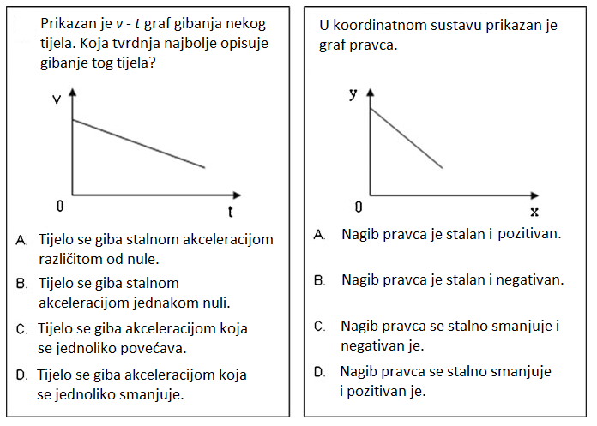
Slika 1. Primjer jednog para paralelnih zadataka iz fizike i matematike.
Interesantan je primjer još jednog istraživanja (Woolnough, 2000), u kojem je autor primijetio otpor kod učenika prema korištenju matematičkih pojmova u fizici. Uočio je kroz intervjue da učenici funkcioniraju u tri odvojena kognitivna svijeta, koje je nazvao matematičkim, fizikalnim i stvarnim svijetom. Svaki je od ta tri svijeta imao za njih odvojen i zaseban skup pravila, a veze među svjetovima bile su vrlo slabe (Slika 2).
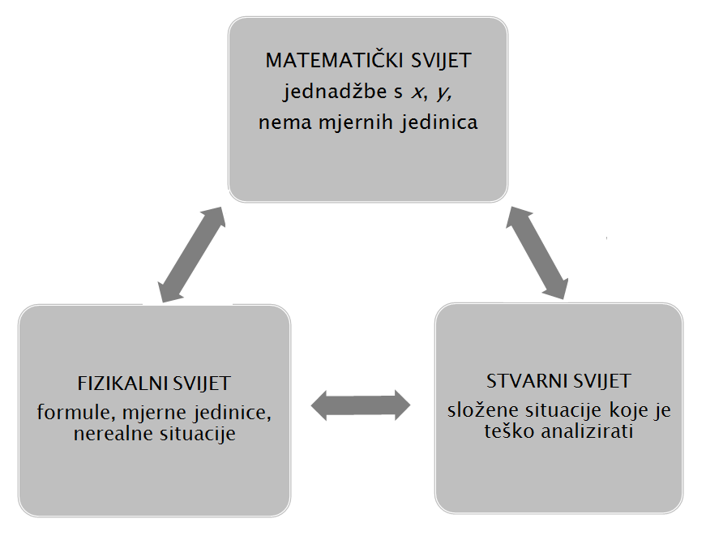
Slika 2. Učenički kognitivni svjetovi.
Sve nas je to potaknulo da krenemo u novo istraživanje kako bismo istražili utjecaj konteksta na učeničko i studentsko rješavanje grafova, te kako bismo bolje mogli razumjeti porijeklo njihovih poteškoća s grafovima u fizici.
Metodologija istraživanja
Istraživanje je prošireno s matematike i fizike još i na druge kontekste, poput ekonomije, svakodnevnog života, biologije itd, ali zadacima za čije rješavanje nije bilo potrebno imati specijalna dodatna znanja iz tih područja. To bi se područje moglo nazvati i matematikom u kontekstu, za razliku od direktnih matematičkih pitanja koja ne sadrže dodatni kontekst. Konstruirano je osam skupina pitanja, a svaka je skupina sadržavala po tri paralelna pitanja – jedno iz čiste matematike, jedno u kontekstu fizike, a jedno u nekom drugom, nefizikalnom kontekstu. Slika 3 daje primjer jednog takvog skupa pitanja (Planinić, Ivanjek, Sušac & Milin - Šipuš, 2013).

Slika 3. Primjer paralelnog skupa zadataka iz matematike, fizike i drugih konteksta.
Test koji je sadržavao tih osam skupina pitanja dan je uzorku od 385 studenata prve godine fizike ili matematike istraživakih i nastavničkih smjerova na Fizičkom i Matematičkom odsjeku PMF-a u Zagrebu na samom početku prvog semestra. Studenti su test rješavali 60 minuta, a u svakom su zadatku osim odgovora trebali i prikazati postupak ili dati obrazloženje odgovora. Četiri skupine zadataka činili su zadaci višestrukog izbora, a četiri skupine zadaci otvorenog tipa.
Autori su bodovali odgovore, a potom su dobiveni zadaci analizirani pomoću Winsteps softvera za Raschovu analizu (Linacre, 2006). Ta je analiza omogućila procjenu kvalitete funkcioniranja testa i zadataka, te dobivanje linearnih mjera za težine zadataka pomoću kojih se moglo prijeći na daljnju analizu težina pojedinih konceptualnih područja u testu. Osim toga, analizirana su i kategorizirana studentska obrazloženja, koja su dala uvid u studentske strategije pristupa zadacima, kao i u njihove načine razmišljanja i zaključivanja.Model definira jedinicu logit (engl. skraćeno od log odds unit, tj. jedinica logaritamske šanse) pomoću koje su izraženi svi rezultati.

Rezultati i diskusija
Raschova je analiza potvrdila da je test vrlo dobro centriran na populaciju, da ima dovoljno velik raspon težina za ispitivani uzorak, te da su svi zadaci dovoljno u skladu s modelom kako bi se mogli upotrijebiti za daljnje analize.
Kako bi se procijenio uspjeh studenata na pojedinim konceptualnim područjima unutar testa, izračunate su srednje vrijednosti težina zadataka u pojedinim područjima i njihove pripadne neodređenosti. Dobiveni rezultati prikazani su na Slici 4 i Slici 5 (Planinić Ivanjek, Sušac & Milin - Šipuš, 2013).

Slika 4. Srednje težine konceptualnih područja u testu (nagiba grafa i površine ispod grafa u matematici (M), fizici (F) i drugim kontekstima (K)).

Slika 5. Srednje težine ispitivanih područja.

Slika 6. Usporedba broja studenata koji su riješili zadatak iz matematike (M), broja studenata koji su riješili zadatak iz matematike i fizike (M&F), te broja studenata koji su riješili zadatak iz matematike i nefizikalnog konteksta (M&K). Svaki skup zadataka iz nagiba predstavljen je svojim osnovnim pitanjem, dok su zadaci s površinom ispod grafa samo numerirani.
Na Slici 6. možemo usporediti broj studenata koji su riješili pojedini zadatak iz matematike s brojem onih koji su riješili oba paralelna zadatka iz matematike i fizike ili iz matematike i nefizikalnog konteksta. Premda se samo na osnovi ovoga grafa ne može tvrditi da se transfer dogodio, može se uočiti da je mogućnost postojanja direktnog transfera izraženija kod koncepta nagiba nego kod koncepta površine ispod grafa. Tek će analiza svih pojedinačnih studentskih odgovora i obrazloženja (koja je još u tijeku) dati odgovor na pitanje koliko se direktnog transfera doista dogodilo, ali već je do sada uočeno da je takvih primjera bilo, poput sljedećeg:
M (točan odgovor): Grafički možemo zaključiti da je nagib p u x = 1 veći nego nagib od q (student označava na pravcima Δy i Δx ).
F (točan odgovor): Nagib = akceleracija; Akceleraciju možemo gledati preko nagiba, tj. budući da se radi o v-t dijagramu u t = 2 s tijelo B ima veći nagib na grafu (veću promjenu brzine), time mu je i akceleracija veća.
K (točan odgovor): Ponovo gledamo koja funkcija ima veći kut (nagib) u t = 3 mj i prema tome zaključujemo.
Analiza rezultata i studentskih obrazloženja vodi na zaključak da je koncept nagiba grafa bolje usvojen i da se više transferira nego koncept površine ispod grafa. Koncept nagiba je slične težine u sva tri područja (Slika 4), dok je površina ispod grafa vrlo lagana u matematici, ali vrlo teška u fizici ili drugim kontekstima. To može dijelom biti posljedica toga što je u nastavi i matematike i fizike naglasak tipično puno više na konceptu nagiba i njegovoj interpretaciji, nego na konceptu površine ispod grafa. Bilo je očekivano da će zadaci iz matematike biti lakši od zadataka iz fizike i zadataka iz drugih konteksta, no iznenađujuće je da su studenti otprilike podjednako uspješno rješavali njima poznate zadatke iz fizike kao i zadatke iz drugih konteksta s kojima se prije nisu puno susretali. To sugerira da kinematika učenicima i studentima i dalje ostaje zahtjevan kontekst usprkos prethodnom učenju.
Studenti su uz odgovore dali i obrazloženja iz kojih su se mogle iščitati njihove najčešće strategije. Iz njih je uočeno da strategije rješavanja doista bitno ovise o kontekstu. U matematici studenti znaju što ih se pita i daju odgovore pomoću procedura koje su ondje usvojili. Premda je udio točnih odgovora ovdje najveći, ipak treba napomenuti da ima i studenata koji imaju problema pri određivanju nagiba pravca ili površine geometrijskih likova. U fizici je uočeno jako oslanjanje na formule, što je često blokiralo druge načine zaključivanja koje studenti imaju u svom repertoaru. U drugim kontekstima, gdje se nisu mogli osloniti na uvježbane procedure ili formule, studenti su razmišljali na druge načine. Ondje su se najviše izražavali riječima, premda je bilo i pokušaja konstruiranja formula po analogiji s fizikom ili preko dimenzionalne analize. Studenti su u ovom području pokazali osobito kod nagiba da su sposobni i za načine zaključivanja o nagibu koji se ne oslanjaju na formule. To možemo ilustrirati sljedećim primjerima obrazloženja danih uz odgovore na skup pitanja S2 (Slika 3).

Student 1
M (točan odgovor): Pravac p je strmiji, to vidimo isto iz tg α = 2/1 = 2 za p i tg α = 1/1 za q.
K (točan odgovor): ING t = 3 mjeseca od 100 do 300 = 200, EXP t = 3 mjeseca, od 300 do 450 = 150
F (netočan odgovor): a = v/t = 3/2 (B); a = v/t = 2.25 (A)

Student 2
M (točan odgovor): y = kx + l (računa k za oba pravca)
K (točan odgovor): Dionica ING je s manjim startom u 10 mjeseci postigla veću cijenu nego dionica EXP iz čega se da zaključiti da je brzina rasta cijene ING veća od brzine rasta cijene EXP.
F (netočan odgovor): a = v/t

Ova dva primjera pokazuju da studenti koji raspolažu znanjem o nagibu pravca, što se vidi iz odgovora na matematička pitanja, kao i sposobnošću kvalitativnog zaključivanja o nagibu, kako pokazuju odgovori na pitanja iz drugog konteksta, u fizici griješe zbog oslanjanja na krivu formulu a = v/t.

Zaključak i implikacije za nastavu
Ova studija pokazuje da kinematika ostaje težak kontekst učenicima i studentima, usprkos prethodnom učenju, no to je možda barem dijelom zato što se učenici pretjerano oslanjaju na formule, te time blokiraju druge načine zaključivanja. Svakako bi bilo bitno u nastavi fizike smanjiti oslanjanje na formule, te poticati učenike da i u fizici koriste strategije razmišljanja i zaključivanja koje iskazuju u drugim kontekstima. A kada se formule koriste, važno je da ih učenici dobro razumiju, da znaju što znače i kada ih i kako smiju primijeniti. Drugi načini zaključivanja o grafovima više će doći do izražaja u kontekstima u kojima nema gotovih formula, te bi bilo dobro i takve zadatke ponekad koristiti na nastavi fizike, kako bi učenici uočili sličnosti s analizom grafova u fizici. Potrebno je poticati povezivanje različitih područja, osobito matematike i fizike, kako bi se potaknuo transfer znanja.
Transfer znanja, kao direktna primjena znanja u kontekstima različitim od onog u kojem je početno usvojeno, uočen je u ovoj studiji (najviše kod nagiba), ali nije bio dominantan. Koncept nagiba pokazao se prilično homogenim i ima indicija da su ga studenti relativno uspješno transferirali iz matematike u fiziku i u druge kontekste. S druge bi strane bilo važno više razvijati interpretaciju značenja površine ispod grafa, jer su tu uočeni najveći problemi.
Transfer se općenito najčešće odvijao iz matematike u fiziku, no bilo je i obratnih primjera, a dosta je čest bio i transfer iz fizike u druge kontekste. No ipak, znanje studenata još je uvijek pretežno kompartmentalizirano i ovisno o kontekstu. Uočeno je da različiti konteksti često aktiviraju različite strategije, a primarna strategija uočena u fizici bila je primjena formula.
No, uočen je i drugi oblik transfera kojeg spominju Bransford i Schwartz (2001), a to je transfer kao priprema za buduće učenje: studenti su u nefizikalnim kontekstima dosta koristili pristupe problemu razvijene u fizici (npr. dimenzionalnu analizu), čak i češće nego u samoj fizici. To može značiti da je fizika utjecala na njihovu sposobnost pristupa novim problemima, te ukazuje na važnost ovog predmeta ne samo za stjecanje specifičnih stručnih znanja, nego još više za razvijanje razmišljanja, zaključivanja i pristupa problemima.

Literatura
J. D. Bransford, A. L. Brown, and R. R. Cocking, How People Learn: Brain, Mind, Experience, and School (National Academy Press, Washington DC, 1999).
J. D. Bransford & D. L. Schwartz (2001). Rethinking transfer: A simple proposal with multiple implications, u Review of Research in Education, Editors: A. Iran-Nejad & P. D. Pearson. Chapter 3. Vol. 24 pp. 61-100,American Educational Research Association (AERA) Washington, DC.
D. Hammer, A. Elby, R. E. Scherr, and E. F. Redish, Resources, framing, and transfer, in Transfer of Learning from a Modern Multidisciplinary Perspective, edited by J. Mestre (Information Age Publishing, Greenwich, CT, 2005), pp. 89-120.
J. M. Linacre, WINSTEPS Rasch measurement computer program, Winsteps.com, Chicago, 2006.
M. Planinić, Ž. Milin-Šipuš, H. Katić, A. Sušac, and L. Ivanjek, (2012). Comparison of student understanding of line graph slope in physics and mathematics, Int. J. Sci. Math. Edu., 10 (6), 1393.
M. Planinić, L. Ivanjek, A. Sušac i Ž. Milin – Šipuš (2013). Comparison of student understanding of graphs in different contexts. Phys. Rev. ST Phys. Educ. Rev. 9, 020103. Thorndike & Woodworth (1901). The influence of improvement in one mental function
upon the efficiency of other functions (I), Psychological Review, 8, 247.
J. Woolnough, How do students learn to apply their mathematical knowledge to interpret graphs in physics? Res. Sci. Educ. 30, 259 (2000).

